Projet Final
rentre à la dernière séance du cours

Des dessins, utilisant des formes simples (cercle, carré, rectangle,...) sont émis par un logiciel dans le format csv (attention, le séparateur est le ;).

Ce format décrit chaque forme, sa couleur, la couleur des traits, son ordre d’affichage....
Afin de les visualiser, l’objectif de ce problème est de proposer un programme permettant de convertir ces fichiers csv vers un format affichable très facilement : le svg.

Un fichier d’extension .svg est un fichier texte, comme le format csv, qui contient une information structurée. Par exemple le fichier cercle.svg décrit un cercle :

<svg xmlns="http://www.w3.org/2000/svg" version="1.1">
<circle cx="100" cy="50" r="40" style="fill:rgb(255,255,0)" />
</svg>

la première et troisième ligne sont le point d’entrée et le point de sortie du fichier svg.
La seconde ligne représente un cercle, centrée en (100,50) et de rayon 40.
Le style permet de remplir en jaune (code rgb 255,255,0) le cercle.
Vous pouvez ouvrir de fichier avec un navigateur internet.

Un autre exemple, un cercle et un rectangle. Attention l’ordre est important : le rectangle avant le cercle ne produirait pas le même résultat.
Le rectangle est de largeur 300, de hauteur 100 et est colorié en bleu (code rgb 0,0,255).
Son coin, en haut à gauche, est positionné en (110,70).

<svg xmlns="http://www.w3.org/2000/svg" version="1.1">
<circle cx="100" cy="50" r="40" style="fill:rgb(255,255,0)" />
<rect x="110" y="70" width="300" height="100" style="fill:rgb(0,0,255)" />
</svg>

1 Les couleurs
Une couleur est un triplet de valeurs entières entre 0 et 255, représentant le rouge, le vert et le bleu (code RGB, cf : http://fr.wikipedia.org/wiki/Couleurs_du_Web).

2 L’ordre d’affichage

Chaque élément doit être affiché dans un ordre bien spécifique. Pour respecter cet ordre, un indice permet de repérer l’ordre d’affichage.
Le fichier svg est donc construit suivant cet ordre : élément d’indice 1 en premier, d’indice 2 en second, etc...

3 Les éléments
Les formes représentables sont les suivantes (cf fichier ExempleTout.svg) :
- Cercle
  - Défini par un centre (cx,cy), un rayon r et une couleur R,G,B.
  - Transformations applicables : translation
  - svg : <circle cx="..." cy="..." r="..." style="fill :rgb(...)" />
  - csv : Cercle ;idElement ;cx ;cy ;r ;R ;G ;B ;ordre

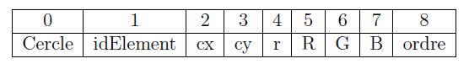
- Ellipse
  - Défini par un centre (cx,cy), un rayon en x rx, un rayon en y ry et une couleur R,G,B
  - Transformations applicables : translation, rotation
  - svg : <ellipse cx="..." cy="..." rx="..." ry="..." style="fill :rgb(...)" />
  - csv : Ellipse ;idElement ;cx ;cy ;rx ;ry ;R ;G ;B ;ordre
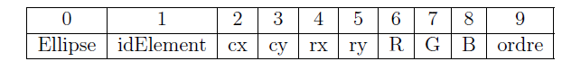
- Rectangle
– Défini par le point en haut à gauche (x,y), une largeur l, une hauteur h, et une couleur R,G,B.
  - Transformations applicables : translation, rotation
  - svg : <rect x="..." y="..." width="..." height="..." style="fill :rgb(...)" />
  - csv : Rectangle ;idElement ;x ;y ;l ;h ;R ;G ;B ;ordre

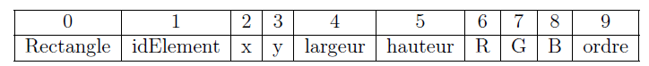

- Polygone Plein
  - Défini par une série de valeurs points et une couleur R,G,B
  - Transformations applicable : rotation
  - svg : <polygon points="..." style="fill :rgb(...)" />
  - csv : Polygone ;idElement ;points ;R ;G ;B ;ordre
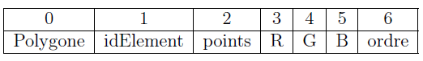

- Chemin
  - Défini par une série de valeurs path et une couleur R,G,B
  - Transformations applicables : rotation
  - svg : <path d="..." style="fill :rgb(...)" />
  - csv : Chemin ;idElement ;path ;R ;G ;B ;ordre
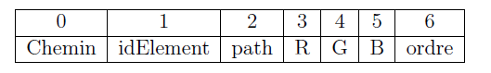
- Texte
  - Défini par une position (x,y), une chaîne contenu et une couleur R,G,B
  - Transformations applicables : translation, rotation
  - svg : <text x="..." y="..." fill="rgb(...)">...</text>
  - csv : Texte ;idElement ;x ;y ;contenu ;R ;G ;B ;ordre
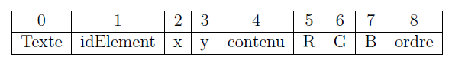
4 Les transformations
Deux transformations existent : la translation et la rotation. Il faut ajouter transform à la forme, comme illustré dans le fichier ExempleTout.svg et le fichier ExempleToutSource.csv.
- Translation
  - Translate l’élément dans le plan
  - Définie par deux valeurs dx et dy
  - svg : Ajouter transform="translate(...,...)" à l’élément correspondant
  - csv : Translation ;idElement ;dx ;dy
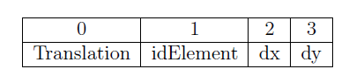
- Rotation
  - Effectue une rotation centrée sur un point (x,y) par un angle donné
  - Définie par un centre (cx,cy) et un angle alpha
  - svg : Ajouter transform="rotate(.... ...,...)" à l’élément correspondant // (alpha x,y)
  - csv : Rotation ;idElement ;alpha ;x ;y
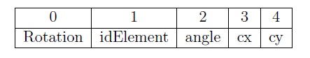
- Rotation et Translation
  - Permet de coupler les deux transformations
  - svg : Ajouter transform="rotate(.... ...,...) translate(...,...)"
  - csv : deux lignes séparées

Exercice 1
Proposez une modélisation objet de l’ensemble des données. Utilisez, si nécessaire, les notions d’héritages, d’interfaces, de listes. En particulier, la classe Dessin (correspondant donc à un fichier) doit être présente. A quelle classe doit-on attacher la lecture csv ? l’écriture svg ?

Comment assurer que les éléments soient écrits dans le bon ordre dans le fichier svg ?

Exercice 2
Codez chacune des classes et réalisez la conversion des fichiers csv vers svg.

Exercice 3
Proposez la gestion d’erreurs par exceptions.

Exercice 4
Quelle(s) classe(s) est(sont) susceptible(s) d’être abstraite(s) ?

Exercice 5
Documentez l’ensemble de votre code.

Consignes
- Ce travail est individuel.
- Il est à rendre à la fin de la dernière séance de TP. Vous déposez, votre solution visual studio (compressez le répertoire en zip).
- L’ensemble des codes sera analysé par un système anti-plagiat. Un plagiat amène à la note de 0 au module.
- Un programme ne compilant pas ou ne s’exécutant pas amène à la note de 0 au contrôle continu.

Conseil : ne mettez pas le path de vos fichiers en absolu mais en relatif.

